۞ **Тема «Птицы"**

1. Изобразить журавля, который стоит на одной ноге, ходит по болоту, ловит лягушек.

2.Этюд "Чайка защищает свое гнездо от песца".

3. "Совушка-сова"  
Перед началом игры следует показать ребенку сову и рассказать ему о ней. После этого надо взять небольшой резиновый мячик, нарисовать на нем глаза и клюв совы и прочитать про нее стихотворение, показывая ребенку мячик:

Ах, ты, совушка-сова,  
Ты большая голова!  
Ты на дереве сидела,  
Головою ты вертела,  
Во траву свалилась,  
В яму покатилась!

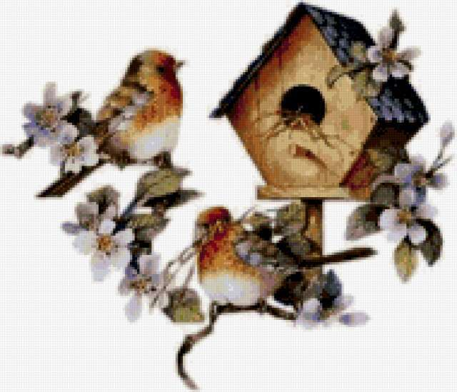

**۞ Игра "Солнечные зайчики"**

Данное занятие подходит для солнечной погоды. Следует взять маленькое зеркало, пускать на стены и потолок солнечных зайчиков и вместе с малышом наблюдать за ними. В процессе игры можно прочитать ребенку стихотворение, например:

Скачут побегайчики -  
Солнечные зайчики.  
Мы зовем их - не идут.  
Были тут - и нет их тут.  
Прыг, прыг по углам.  
Были там - и нет их там.  
Где же зайчики? Ушли.  
Вы нигде их не нашли?  
(А. Бродский)

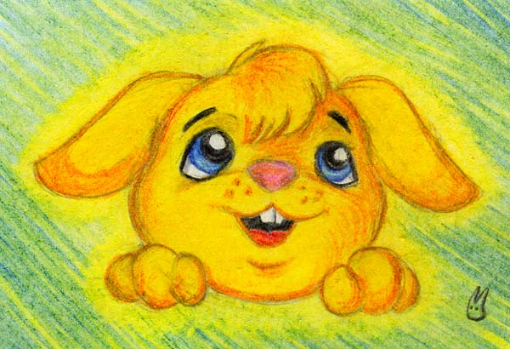

**Материал подготовила:** Свердлова С.А.

Старший воспитатель ГБОУ д/с № 696

**ДО г.МОСКВЫ СВОУО**

**ГБОУ Д/С № 686**

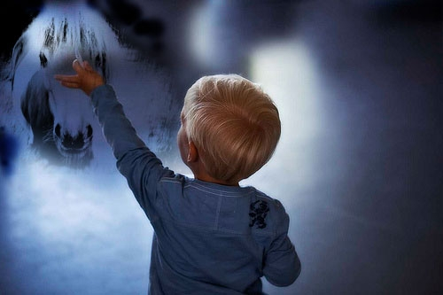

**Игры**

**на развитие воображения**

*Воображение играет большую роль в формировании личности ребенка. Для его развития существуют специальные игры, которые помогают постепенно усваивать принцип замещения одних предметов другими*.

**۞ Тема "посуда"**  
Варим суп. Показать: вы моете и вытираете руки перед приготовлением пищи. Наливаете воду в кастрюлю. Зажигаете горелку газовой плиты и ставите кастрюлю на конфорку. Чистите и режете овощи, засыпаете их в кастрюлю, солите, помешиваете, суп ложкой, черпаете суп поварешкой.  
Показать, как надо осторожно нести чашку, наполненную горячей водой. Представить и показать: вы поднимаете горячую сковороду, передаете по кругу горячую картофелину.

**Пластический этюд.**  
Слушать стихотворение и выполнять действия в соответствии с его содержанием.  
**Пельмени.**  
Я три горсточки муки  
Сыплю в миску из руки,  
Подолью воды немножко  
Размешаю тесто ложкой,  
Все с яйцом я перетру,  
Тесто я руками мну.  
Разделяю на кусочки,  
Делаю я колобочки.  
Мясорубку покручу,  
Фарш мясной я получу.  
Отделяю фарша горстку,  
На кружок кладу я горку,  
Я края соединяю,  
Пальчиками их сжимаю,  
Покажу свое уменье -  
Вылеплю я сто пельменей!  
(И. Лопухина)

۞ **Тема "Дикие животные"**  
Передать мимикой и движением поведение зверей. **Обыгрывание ситуаций.**  
1. Медведь в берлоге. Осень. Медведь выбирает место для берлоги, ложится и засыпает. Зима. Медведь находится в зимней спячке.  
Весна. Медведь просыпается, вертит головой, вытягивает поочередно ноги, зевает, потягивается, а затем выходит из берлоги. Лето. Медведь лакомится малиной и ловит рыбу.  
2. Изобразить движением, мимикой или другим способом птиц и зверей по содержанию стихотворений.

**Шумный Ба-Бах**  
В очень громких сапогах  
Ходит по лесу Ба-Бах!  
И, заслышав этот звук,  
В ветках спрятался Тук-тук,  
На сосну вбежал Цок-Цок,  
В чащу кинулся Прыг-скок;  
Чик-чиришка в листьях - порх!  
Шебуршонок в норку - шорх!  
Тихо-тихо все сидят  
И, хихикая, следят,  
Как шумит в лесу Ба-Бах  
В очень громких сапогах.  
(Дж. Ривз)

**Мишка**  
Бедный мишка заболел. Мишка много меда ел. Мишка плачет и кричит: - «У меня живот болит!» Мишка стонет, слезы льет - у него болит живот. Непослушный  
жадный мишка, съел лесной малины  
лишка.  
(Ф. Бобылев)

۞ **Тема "** **Домашние птицы"**  
Представить себя заботливой хозяйкой. Показать: вы ухаживаете за птицами: сыплете им зерно, наливаете воду.  
Выразить состояние хозяйки, у которой пропали гуси. Обыгрывание народной песенки "Жили у бабуси два веселых гуся".  
Изобразить домашних птиц: заботливого петуха, который нашел зернышко и отдает его курочкам; гордого и смелого петуха, который охраняет свое семейство; сердитую гусыню, которая вытянула шею и грозно шипит, защищая своих гусят; индюка, распушившего хвост.

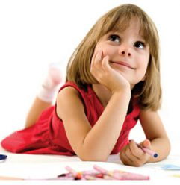

۞ **Тема "Домашние животные"**  
Изобразить ласковую кошечку, игривого жеребенка; довольную, полакомившуюся капустой козочку; бодливую корову, грозного быка; поросенка, валяющегося в грязи; верблюда, идущего по пустыне.

**Обыгрывание ситуаций.** Кошка и мышка. Изобразить мышонка, попавшего в лапы кошки, и довольную кошку. Показать хитрого мышонка, убежавшего от кошки, и огорченную кошку.  
Передать движением, мимикой или иным способом бычка и ежика (по содержанию стихотворения). **Ежик и бычок.**  
Встретил ежика бычок и лизнул его в бочок.  
Но, лизнув его, бычок уколол свой язычок.  
А колючий еж смеется: "В рот не суй что попадется!"  
(А. Воронько)